Зимние каникулы.

Чем заняться?

Что делать на зимние каникулы?
Ну вот, на улице зима, у детей каникулы и есть много времени, которое можно посвятить только вашей семье. Чтобы ребенок не скучала дома, или за компьютером, стоит позаботиться о интересных и познавательных развлечениях.
Хотя зима и холодное время года, когда хочется греться дома и пить горячий чай, однако стоит помнить, что есть очень много развлечений, которые доступны только зимой. И пропустить их было бы ужасной ошибкой.
Сделайте для ребенка и для себя активную зиму. Это будет полезно после праздничных застолий. А начать следует с традиционных развлечений, придумывая каждый день все новые и новые приключения …

Сделать ангелов на снегу

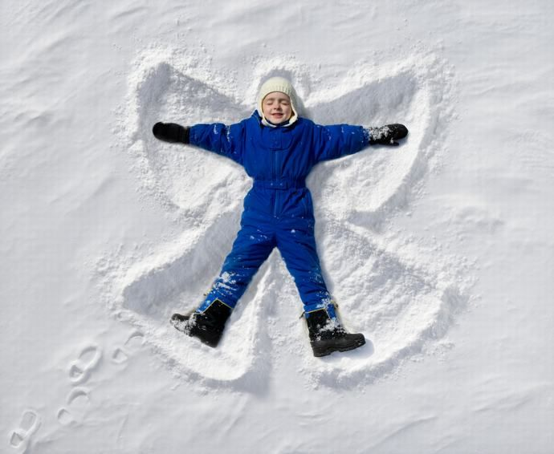
Снег так и зовет, чтобы в него упасть и поваляться. Не отказывайте себе в этом развлечении. Оденьтесь тепло, желательно в одежду, которая не мокнет и падайте в снег. И, конечно же, надо делать снежных ангелов.

Снежные создания

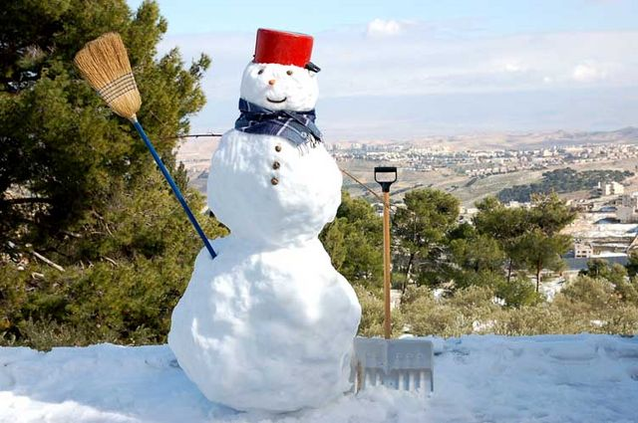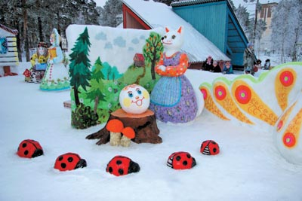
Слепите снеговика! Эта настоящая развлечение, нравится даже взрослым. Для разнообразия можно вылепить любую другую животное, или существо, только вздумается малышу. Из снега можно сделать все.

Театр и цирк

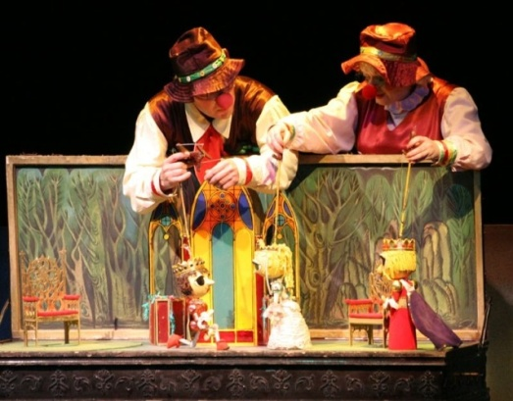
Когда на улице холодно, театр и цирк — это именно те места, куда стоит пойти с ребенком. Новые спектакли понравятся ребенку и вам. Лучше, чем сидеть дома.

Домашний огонек

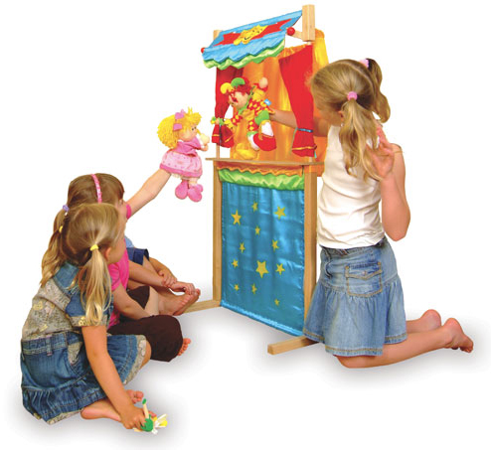
Можно позвать в гости друзей, у которых тоже есть дети и устроить настоящий домашний огонек, или театр. Для этого предварительно согласуйте это со своими друзьями, обсудите сценарий, раздайте детям слова и не забудьте про подарок и сладкие угощения для всех участников.

Кататься на лыжах

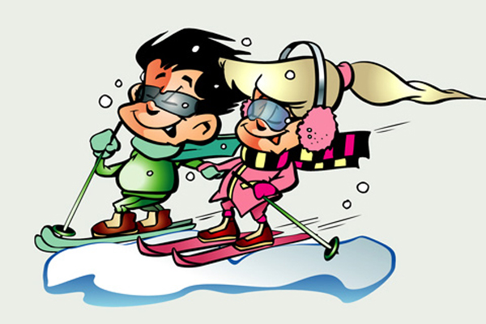
Учить кататься на лыжах можно с любого возраста. Если вы сами умеете, то можете попробовать научить ребенка самостоятельно кататься на лыжах. Если же нет, для этого есть специальные инструкторы. Этот популярный вид спорта и закаляет здоровье и приносит удовольствие.

Устройте пикник

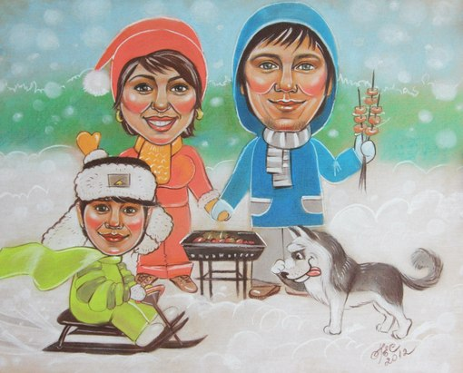
Устройте настоящий зимний пикник! Его можно провести как у себя во дворе, так и в соседнем парке. Подготовьте в термосе горячий чай, возьмите сладости и айда развлекаться. Можете из снега сделать специальный столик, куда вы поставить все ваши вещи. А во время пикника можно и в снежки поиграть.

Каток

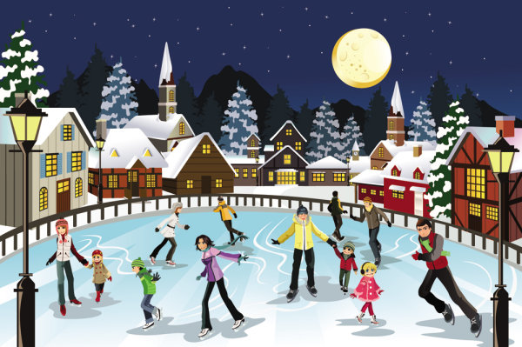
Еще одна незабываемая зимняя развлечение — каток. Сейчас она есть почти в каждом месте. Поэтому проблем с хорошей поверхностью не будет. Главное помнить о технике безопасности и не отпускать от себя далеко малыша.

Удачных, а главное веселых и не забываемых зимних каникул!!!

С новым 2015 годом!!!

